ПРОЕКТ

Об утверждении регламента о консультационном и организационном сопровождении инвестиционных проектов, реализуемых и (или) планируемых к реализации на территории муниципального образования Северский район

В соответствии с методическими рекомендациями по развитию благоприятных условий осуществления инвестиционной деятельности в городских округах и муниципальных районах Краснодарского края, утвержденными приказом департамента инвестиций и развития малого и среднего предпринимательства Краснодарского края от 25 сентября 2023 года № 424, с методическими рекомендациями по организации системной работы по сопровождению инвестиционных проектов муниципальными образованиями с учетом внедрения в субъектах Российской Федерации системы поддержки новых инвестиционных проектов («Региональный инвестиционный стандарт»), утвержденными приказом Минэкономразвития России от 26 сентября 2023 года №672, с Законом Краснодарского края от 2 июля 2004 года №731-КЗ «О стимулировании инвестиционной деятельности в Краснодарском крае», руководствуясь статьей 66 Устава муниципального образования Северский район, п о с т а н о в л я ю:
1. Утвердить Регламент о консультационном и организационном сопровождении инвестиционных проектов, реализуемых и (или) планируемых к реализации на территории муниципального образования Северский район (приложение № 1).
2. Утвердить Схему взаимодействия инвестора с администрацией муниципального образования Северский район (приложение № 2).
3. Управлению экономики инвестиций и прогнозирования (Мартынов) предоставить в правовое управление постановление в пятидневный срок со дня его принятия для размещения на официальном сайте администрации муниципального образования Северский район в информационно-телекаммуникационной сети «Интернет» в разделе «Антикоррупционная экспертиза».
4. Управлению по связям с общественностью (Поляшенко) разместить настоящее постановление на официальном сайте администрации муниципального образования Северский район в информационно- телекоммуникационной сети «Интернет» в разделе «Муниципальные правовые акты» и обеспечить опубликование в средствах массовой информации.
5. Контроль за выполнением настоящего постановления возложить на заместителя главы администрации муниципального образования Северский район (начальника финансового управления) К.В.Леуцкую.
6. Постановление вступает в силу со дня официального опубликования.

Исполняющий обязанности
главы муниципального образования
Северский район Д.А. Малов

ПРИЛОЖЕНИЕ № 1
к постановлению администрации
муниципального образования
Северский район
от _____________ №____________

РЕГЛАМЕНТ
о консультационном и организационном сопровождении инвестиционных проектов, реализуемых и (или) планируемых к реализации на территории муниципального
образования Северский район (далее – Регламент)

Регламент устанавливает основные требования к консультационному и организационному сопровождению инвестиционных проектов, реализуемых и (или) планируемых к реализации на территории муниципального образования Северский район.
Настоящий Регламент определяет состав и содержание консультационного и организационного сопровождения инвестиционных проектов, реализуемых и (или) планируемых к реализации на территории муниципального образования Северский район.
Настоящий Регламент разработан в соответствии с методическими рекомендациями по развитию благоприятных условий осуществления инвестиционной деятельности в городских округах и муниципальных районах Краснодарского края, утвержденными приказом департамента инвестиций и развития малого и среднего предпринимательства Краснодарского края от 25 сентября 2023 года № 424, с методическими рекомендациями по организации системной работы по сопровождению инвестиционных проектов муниципальными образованиями с учетом внедрения в субъектах Российской Федерации системы поддержки новых инвестиционных проектов («Региональный инвестиционный стандарт»), утвержденными приказом Минэкономразвития России от 26 сентября 2023 года №672, с Законом Краснодарского края от 2 июля 2004 года №731-КЗ «О стимулировании инвестиционной деятельности в Краснодарском крае».

1. Общие термины и понятия

Инвестор – индивидуальный предприниматель или юридическое лицо, реализующий и (или) планирующий к реализации инвестиционный(е) проект(ы) на территории муниципального образования Северский район;

Представитель Инвестора – уполномоченное Инвестором лицо, непосредственно обратившееся за сопровождением инвестиционных проектов;
Администрация – управление экономики инвестиций и прогнозирования, администрации муниципального образования Северский район ответственное за сопровождение инвестиционного проекта;
Агентство – автономная некоммерческая организация «Агентство по привлечению инвестиций», являющаяся специализированной организацией по привлечению инвестиций и сопровождению инвестиционных проектов, реализуемых инвесторами, отнесенными в соответствии с условиями, установленными законодательством Российской Федерации, к субъектам малого и среднего предпринимательства, сведения о которых внесены в единый реестр субъектов малого и среднего предпринимательства;
Сопровождение инвестиционных проектов – консультационное и организационное сопровождение инвестиционных проектов, реализуемых и (или) планируемых к реализации на территории МО Северский район;
Департамент – департамент развития бизнеса и внешнеэкономической деятельности Краснодарского края, являющийся уполномоченным органом исполнительной власти Краснодарского края в области инвестиций, осуществляющий организационное, консультационное содействие инвесторам, не отнесенным в соответствии с условиями, установленными законодательством Российской Федерации, к субъектам малого и среднего предпринимательства, сведения о которых внесены в единый реестр субъектов малого и среднего предпринимательства;
Куратор – ответственное лицо администрации муниципального образования Северский район за сопровождение инвестиционного проекта (инвестиционный уполномоченый), реализуемого и (или) планируемого к реализации инвестиционного проекта на территории муниципального образования Северский район;
Реализуемый инвестиционный проект – инвестиционный проект, в рамках реализации которого осуществляются капитальные вложения на территории муниципального образования Северский район при выполнении мероприятий по строительству, закупке основных материалов и средств;
Планируемый к реализации инвестиционный проект – инвестиционный проект, в целях реализации которого требуется осуществление мероприятий, связанных с подбором инвестиционно-привлекательных земельных участков для реализации проекта на территории муниципального образования Северский район.

2. Форма и цели сопровождения инвестиционных проектов

2.1. Сопровождение инвестиционных проектов осуществляется в форме консультационного и организационного содействия Инвестору, направленного на реализацию инвестиционного проекта и достижение Инвестором следующих целей:
- своевременное получение Инвестором в установленном законодательством порядке необходимых согласований и разрешений, требуемых для реализации инвестиционного проекта;
- оперативную организацию переговоров, встреч, совещаний, консультаций, направленных на решение вопросов, возникающих в процессе реализации инвестиционного проекта.

3. Способ и место сопровождения инвестиционных проектов

3.1. Сопровождение инвестиционных проектов оказывается Администрацией Инвестору в рабочее время Администрации следующими способами:
- посредством личного обращения к инвестиционному уполномоченному Инвестора/Представителя Инвестора непосредственно по месту нахождения Администрации;
- посредством информационно-телекоммуникационной сети «Интернет», в том числе с использованием электронной почты и иных мессенджеров;
- посредством телефонной связи 8(861-66)2-17-32;
- посредством обращения Инвестора на инвестиционный портал муниципального образования Северский район (https://investseverskaya.ru/ );
- посредством обращения Инвестора/Представителя Инвестора с использованием почтовых ресурсов (Почта России, курьерские службы по адресу: 353240, Краснодарский край, ст.Северская, ул. Ленина, д.69).
3.2. График работы Администрации:
- понедельник – пятница с 09.00-18.00, перерыв с 13.00-14.00. Суббота, воскресенье – выходные дни.

4. Срок сопровождения инвестиционных проектов

4.1. Начало сопровождения инвестиционных проектов исчисляется с даты обращения инвестора в Администрацию.
Дата окончания сопровождения инвестиционных проектов определяется в момент завершения реализации инвестиционных проектов (ввод объектов в эксплуатацию, иные формы завершения проектов).
4.2. Срок реализации инвестиционного проекта определяется по согласованию с инвестором в соответствии с Регламентными сроками прохождения процедур, необходимых в рамках реализации инвестиционного проекта.
Изменение сроков реализации инвестиционного проекта оформляется путем внесения корректировок в «дорожную карту» проекта.

5. Процедура оказания сопровождения инвестиционных проектов

5.1. В целях получения сопровождения инвестиционных проектов
Инвестор/Представитель Инвестора обращается в Администрацию с заявлением через письменное обращение, обращение в электронной форме, поступившее на инвестиционный портал Северского района или на адрес электронной почты Администрации, в том числе по форме, установленной приложением № 1 к настоящему Регламенту и размещенной на Инвестиционном портале Северского района.
5.2. В рамках сопровождения инвестиционных проектов Инвестор/Представитель Инвестора обязуется:
5.2.1. Предоставлять Администрации достоверную и полную информацию об инвестиционном проекте;
5.2.2. В течение всего срока сопровождения инвестиционных проектов по запросу Администрации, переданному любым доступным способом связи, предоставлять Куратору необходимую для сопровождения инвестиционных проектов информацию и материалы, в срок не более 15 рабочих дней с даты получения соответствующего запроса;
5.2.3. В случае изменения сроков реализации инвестиционного проекта направить в адрес Администрации письменное обращение, содержащее сведения о таком изменении.
Обращение об изменении сроков может быть направлено Инвестором в адрес Администрации любым доступным способом связи;
5.2.4. Направить в Администрацию сведения о признании Инвестора банкротом либо о ликвидации Инвестора в качестве юридического лица.
5.3. В рамках сопровождения инвестиционных проектов Инвестор/Представитель Инвестора имеет право:
5.3.1. Посещать, в том числе в сопровождении Куратора, инвестиционные площадки, в том числе выбранные из Единой системы инвестиционных предложений Краснодарского края (далее – Единая система);
5.3.2. Участвовать в сопровождении Куратора в совещаниях, встречах и переговорах.
5.4. Ответственность за полноту и достоверность представленных Инвестором исходных данных, расчетов, обоснований, информации несет Инвестор.
5.5. Администрация после поступления обращения от Инвестора, обязуется:
5.5.1. В течение 3 (трех) рабочих дней со дня обращения Инвестора направить Инвестору письмо с указанием контактных данных Куратора. Письмо может быть отправлено по адресу электронной почты Инвестора, с использованием почтовых ресурсов (Почта России, курьерские службы и т.д.), либо передано под роспись Инвестору/Представителю Инвестора;
5.5.2. В течение 3 (трех) рабочих дней с даты получения обращения о сопровождении внести информацию об инвестиционном проекте в Перечень инвестиционных проектов, реализуемых и (или) планируемых к реализации инвестиционных проектов на территории муниципального образования Северский район (форма Приложения № 2 к настоящему Регламенту);
5.5.3. В течение 20 (двадцати) рабочих дней с даты обращения Инвестора о сопровождении совместно с Инвестором/Представителем Инвестора, Агентством или Департаментом разработать план-график («дорожную карту») реализации инвестиционного проекта, оформленный по образцу, согласно Приложению № 3 к настоящему Регламенту, и направить Инвестору для сведения;
5.5.4. Осуществлять мониторинг реализации сопровождаемого инвестиционного проекта и направлять необходимые данные в Агентство или Департамент;
5.5.5. Организовать получение выписки из Единого государственного реестра недвижимости об объекте недвижимости в отношении земельного(ых) участка(ов), на территории которого(ых) планируется реализация инвестиционного проекта.
5.6. Куратор организует рабочую встречу с Инвестором/Представителем Инвестора, Агентством или Департаментом любым удобным сторонам способом с целью презентации инвестиционного проекта и (или) обсуждения проблемных вопросов и форм сопровождения инвестиционного проекта. При необходимости составляется протокол по результатам встречи с указанием дальнейших мероприятий в рамках сопровождения инвестиционного проекта.
В случае если встреча не требуется, либо после личной встречи и презентации требуется дополнительный анализ материалов инвестиционного проекта, Куратор совместно с Агентством или Департаментом запрашивает у Инвестора информацию, необходимую для осуществления дальнейшего сопровождения инвестиционного проекта.
5.7. Куратор в рамках сопровождения инвестиционных проектов:
5.7.1. Осуществляет текущее консультирование в ходе реализации проекта;
5.7.2. Предоставляет Инвестору информацию, необходимую для реализации инвестиционного проекта, информацию о мерах государственной поддержки;
5.7.3. Осуществляет совместно с Агентством или Департаментом подбор инвестиционной площадки, в том числе из Единой системы, соответствующей критериям инвестора.
5.7.4. В согласованные с заинтересованными лицами сроки организует прием и сопровождение Инвестора/Представителя Инвестора совместно с Агентством или Департаментом (при необходимости) на территории муниципального образования Северский район с целью посещения инвестиционных площадок, проведение совещаний и переговоров;
5.7.5. Получает информацию о соответствии (несоответствии) возможного использования земельного участка утвержденным документам территориального планирования и градостроительного зонирования (с графическими выкопировками в цветном виде);
5.7.6. Осуществляет оформление и направление необходимых запросов по вопросам предоставления информации о земельных участках (промышленных площадках), по вопросам технического присоединения к инженерным сетям, по вопросам, связанным с предоставлением земельных участков, по вопросам корректировки генерального плана, правил землепользования и застройки, изменения категории;
5.7.7. Содействует Инвесторам совместно с Агентством и/или Департаментом в подборе земельных участков для реализации инвестиционных проектов;
5.7.8. Оказывает информационно-консультационное содействие Инвесторам совместно с Агентством и/или Департаментом по вопросам оформления земельно-правовой документации;
5.7.9. Осуществляет мониторинг причин отклонения целевых сроков реализации каждого инвестиционного этапа, предусмотренного «дорожной картой» и ежеквартально до 10 числа месяца, следующего за отчетным периодом готовит отчет по показателям в соответствии с п. 3.5 приказа департамента инвестиций и развития малого и среднего предпринимательства Краснодарского края от 25 сентября 2023 года № 424 «Об утверждении методических рекомендаций по обеспечению условий для благоприятного инвестиционного климата в городских округах и муниципальных районах Краснодарского края».
5.8. Куратор до принятия окончательного решения о выборе места размещения, планируемого к реализации инвестиционного проекта в рабочем режиме на постоянной основе осуществляет взаимодействие с Инвестором/Представителем Инвестора и предоставляет необходимую дополнительную информацию в пределах компетенции по запросам Инвестора, полученным в письменном виде, посредством телефонных переговоров либо при личной встрече с Инвестором;
5.9. Окончание сопровождения инвестиционных проектов Администрацией определяется в момент завершения реализации инвестиционных проектов (ввод объектов в эксплуатацию, иные формы завершения проектов).
5.10. Проведение подготовительных, согласительных и разрешительных процедур в территориальных органах федеральных органов исполнительной власти, органах исполнительной власти Краснодарского края и органах местного самоуправления осуществляется в соответствии с административными Порядком указанных органов, утвержденными в соответствии с действующим законодательством.
5.11. Сопровождение инвестиционных проектов для Инвестора осуществляется бесплатно.
5.12. В случае необходимости привлечения для выполнения мероприятий по реализации инвестиционного проекта сторонних экспертов, оплата услуг таких экспертов производится за счет Инвестора.

Заместитель главы администрации
(начальник финансового управления) К.В. Леуцкая

Приложение № 1
к порядку о консультационном и организационном сопровождении инвестиционных проектов, реализуемых и (или) планируемых к реализации на территории муниципального образования Северский район

ФОРМА

Главе муниципального образования Северский район
_________________________________
от ______________________________
___________________________
(Инвестор/Представитель Инвестора)

Заявление.

Прошу Вас рассмотреть вопрос о сопровождении инвестиционного проекта _____________________________________________________________________________________________________________________________
(название инвестиционного проекта)

Дата
Подпись
м.п.

Начальник управления
экономики инвестиций и прогнозирования С.А. Мартынов
ФОРМА |  |  |  |  |  |  |  |  | Приложение № 2  к порядку о консультационном и организационном сопровождении инвестиционных проектов, реализуемых и (или) планируемых к реализации на территории муниципального образования Северский район
 |  |  | Перечень инвестиционных проектов, на территории муниципального образования Северский район
№ п/п | Дата обращения инвестора | Наименование заявителя/ инвестора, ИНН |  | Контактное лицо от инвестора | Срок реализации | Наименование инвестиционного проекта |  | Объем инвестиций, млн.руб. |  | Объем капитальных вложений, млн.руб. | Адрес | Адрес земельного участка, на котором планируется реализация инвестиционного проекта | Стадия реализации инвестиционного проекта | Куратор (ФИО, контактные данные)
1
2
3

Начальник управления
экономики инвестиций и прогнозирования С.А. Мартынов

ФОРМА |  |  |  |  |  |  |  |  |  |  |  |  |  |  |  | Приложение № 3  к порядку о консультационном и организационном сопровождении инвестиционных проектов, реализуемых и (или) планируемых к реализации на территории муниципального образования Северский район
План-график («дорожная карта») реализации инвестиционного проекта
_______________________________________ _____________________________
(дата) (инвестор)
№  п/п | Наименование этапа/ мероприятия | Ответственный исполнитель | 20__ год  (месяцы) |  |  |  |  |  |  |  |  |  |  | 20__ год  (месяцы) |  |  |  |  |  |  |  |  |  |  |  |  |  |  | 20__ год  (месяцы)
№  п/п | Наименование этапа/ мероприятия | Ответственный исполнитель | 1 | 2 | 3 | 4 | 5 | 6 | 7 | 8 | 9 | 10 | 11 |  | 12 |  | 1 | 2 | 3 | 4 | 5 | 6 | 7 | 8 | 9 | 10 | 11 | 12 |  | 1 | 2 | 3 | 4 | 5 | 6 | 7 | 8 | 9 | 10 | 11 | 12
1
2
3
…
В рамках дорожной карты учитывать все инвестиционные этапы реализации проекта с учетом сроков, не превышающих установленных в алгоритмах действий инвестора по инфраструктурным направлениям.

Начальник управления
экономики инвестиций и прогнозирования С.А. Мартынов

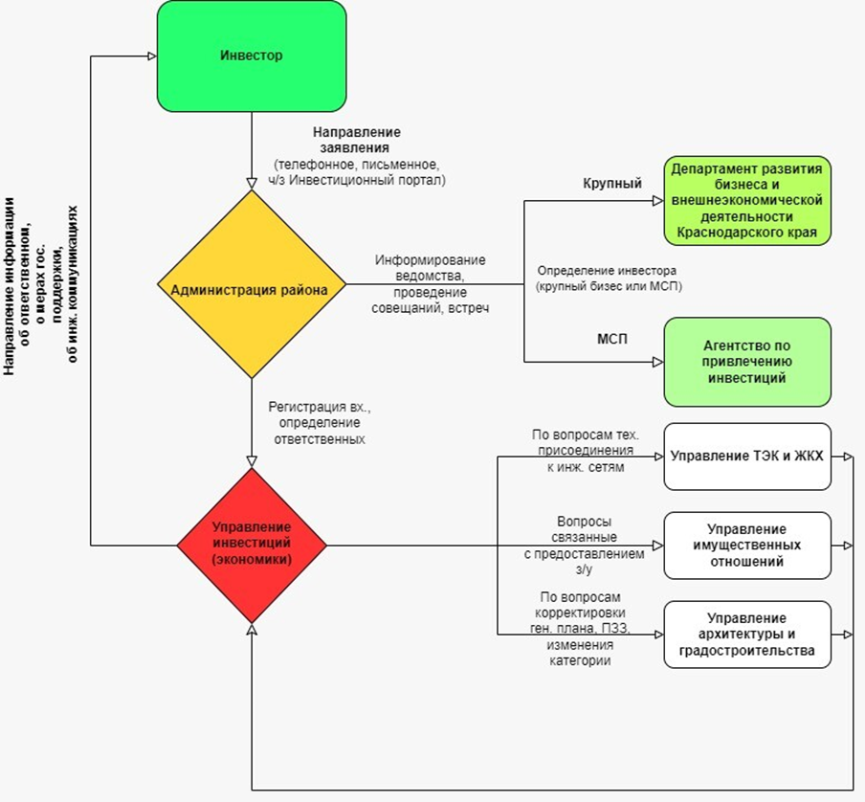

Начальник управления экономики
инвестиций и прогнозирования С.А. Мартынов

